«Обдарована дитина»2018
20.04.2018 проведено міський конкурс «Обдарована дитина» серед дітей закладів дошкільної освіти м. Ізюм.
В конкурсі брали участь діти та колективи дітей дошкільного віку у кількості вісімнадцяти чоловік за жанрами творчої діяльності: вокал, хореографічно - музичний, довільний. На підставі рішення журі конкурсу визначено переможців за найбільшою кількістю балів:
I місце, колектив «Диволенд» - Лобас Єлизавету, Кухаренко Валерію, Литвинова Владу, вихованок Ізюмського дошкільного навчального закладу (ясла-садок) № 16 Ізюмської міської ради Харківської області.
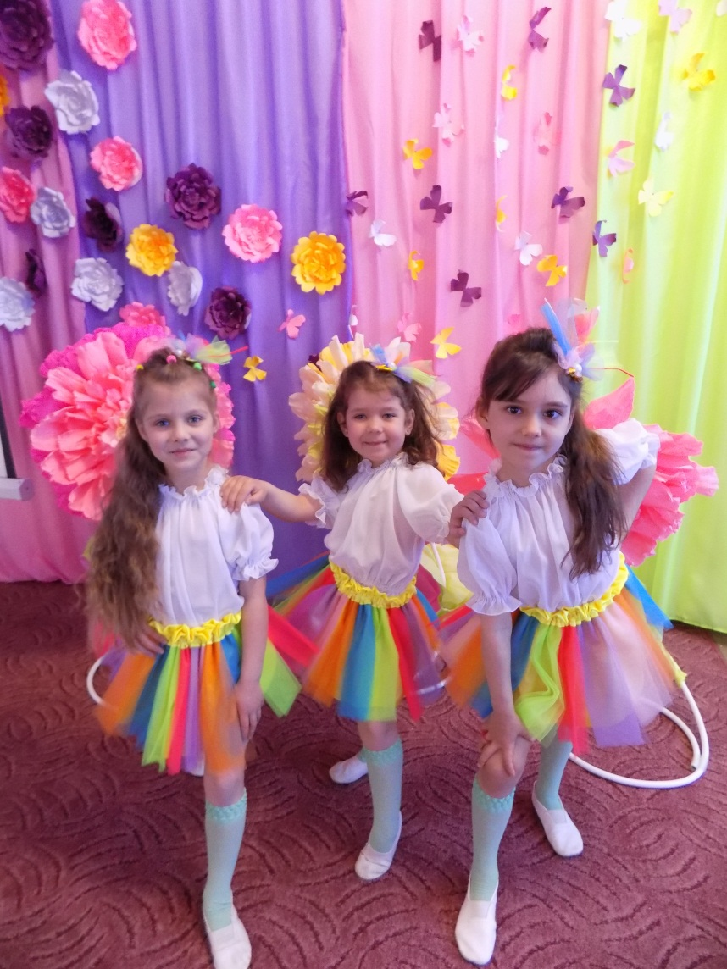
IІ місце, Ульяну Місюру, вихованку Ізюмського дошкільного навчального закладу (ясла-садок) № 2 комбінованого типу Ізюмської міської ради Харківської області.
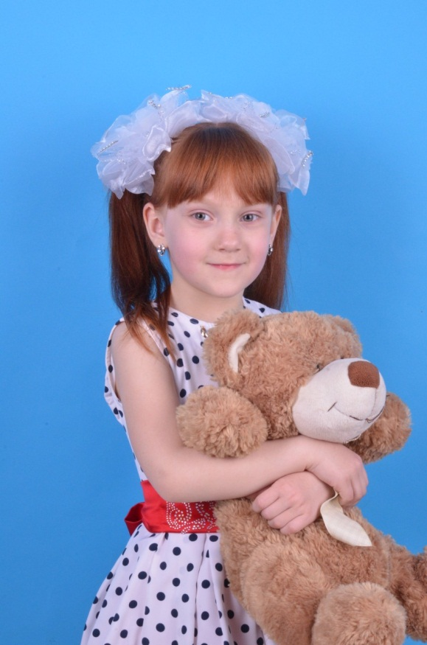
ІІІ місце, Єву Крутій, вихованку Ізюмського дошкільного навчального закладу (ясла-садок) № 14 Ізюмської міської ради Харківської області.
